**СІМЕЙНИЙ ЧАС — ВІДСУТНЯ СКЛАДОВА**

**Кілька конкретних рекомендацій**

### А. Заведіть записник для ідей проведення сімейного часу



### Б. Започаткуйте сімейну раду



### В. Старайтеся проводити щоденний час духовного спілкування

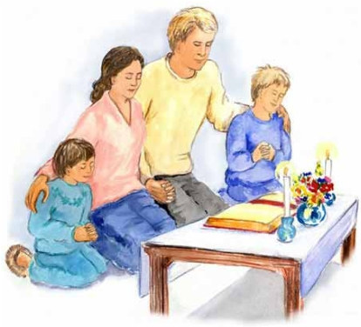

### Г. Відведіть окремий час для сімейного вечора

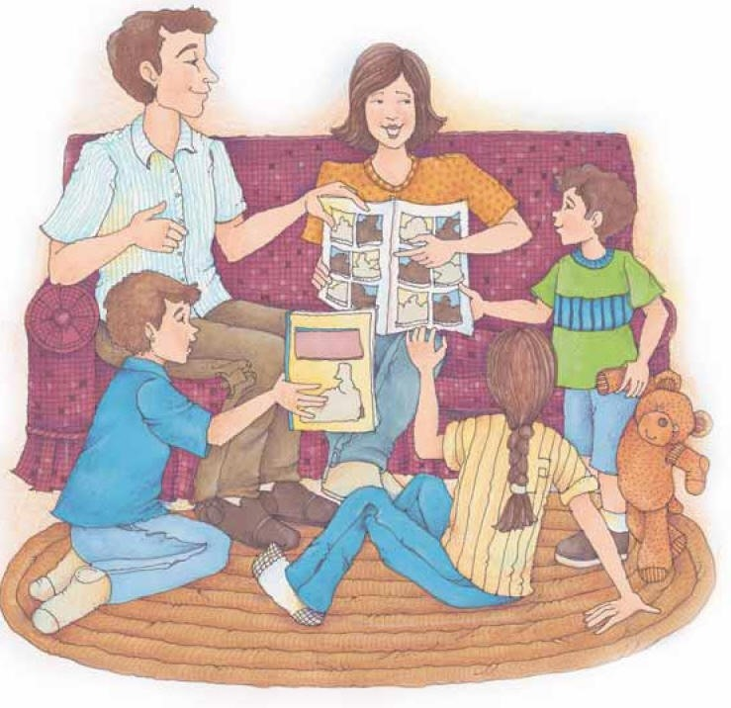

### Д. Слідкуйте за тим, щоб сім’я вчасно лягала спати для достатнього відпочинку



### Е. Проблема телебачення



### Ж. Акцент на згуртованості

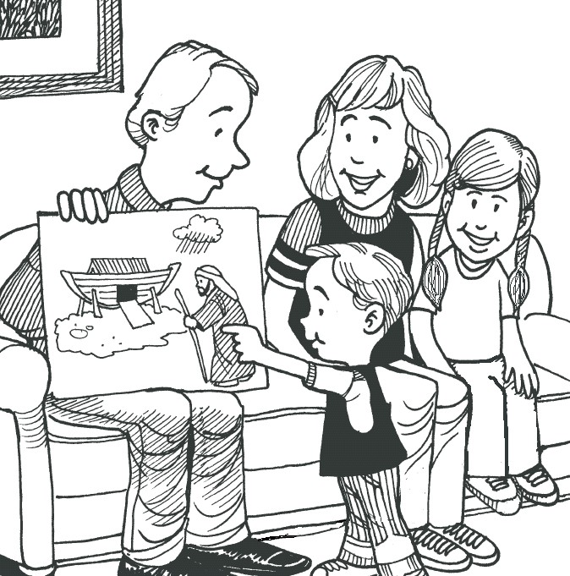

### И. Щонайменше раз на день споживайте їжу разом (спільна вечеря, якщо можливо).

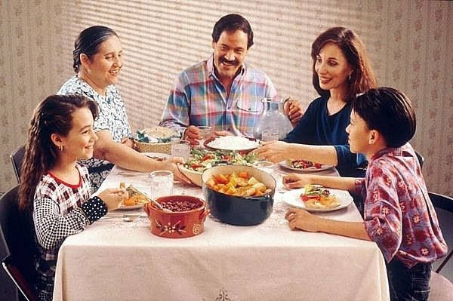

### К. Створюйте сімейні щасливі традиції (особливі страви, ігри, різні заходи, дні, особливі пори чи періоди, місця, вечори, вислови тощо).

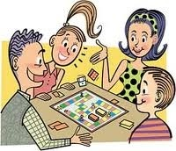

### Л. Організація домівки — своє місце для всього та все на своєму місці­



### М. Зберігайте матеріали для проведення сімейного часу десь під рукою



### Н. Радійте та розважайте інших



### П. Відпустка (плануйте, щоб не загубити цілий рік)



### Р. Відвідуйте родичів

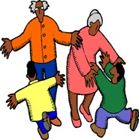

### С. Хобі (активні види діяльності, творчість)



### Т. Покупки (продукти, господарчі товари, огляд вітрин)



### У. Щоденні домашні справи (готування, миття посуду, прання, прибирання, догляд за автомобілем, робота в городі тощо)



### Ф. Екскурсійні поїздки

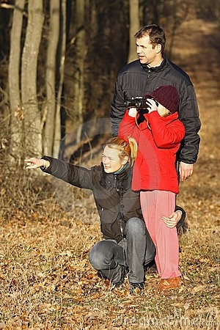

### Х. Євангелізаційні служіння та особливі зустрічі



### Ц. Сидіть у церкві всі разом цілою сім’єю

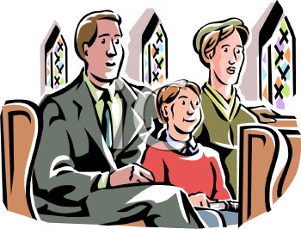

### Ш. Ігри вдома (настільний теніс, більярд, шашки, стратегічні ігри, «Ерудит», біблійні ігри тощо)

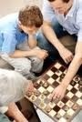

### Щ. Прогулянки

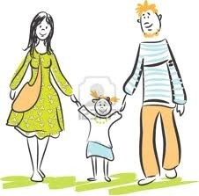

### Ю. Пікніки

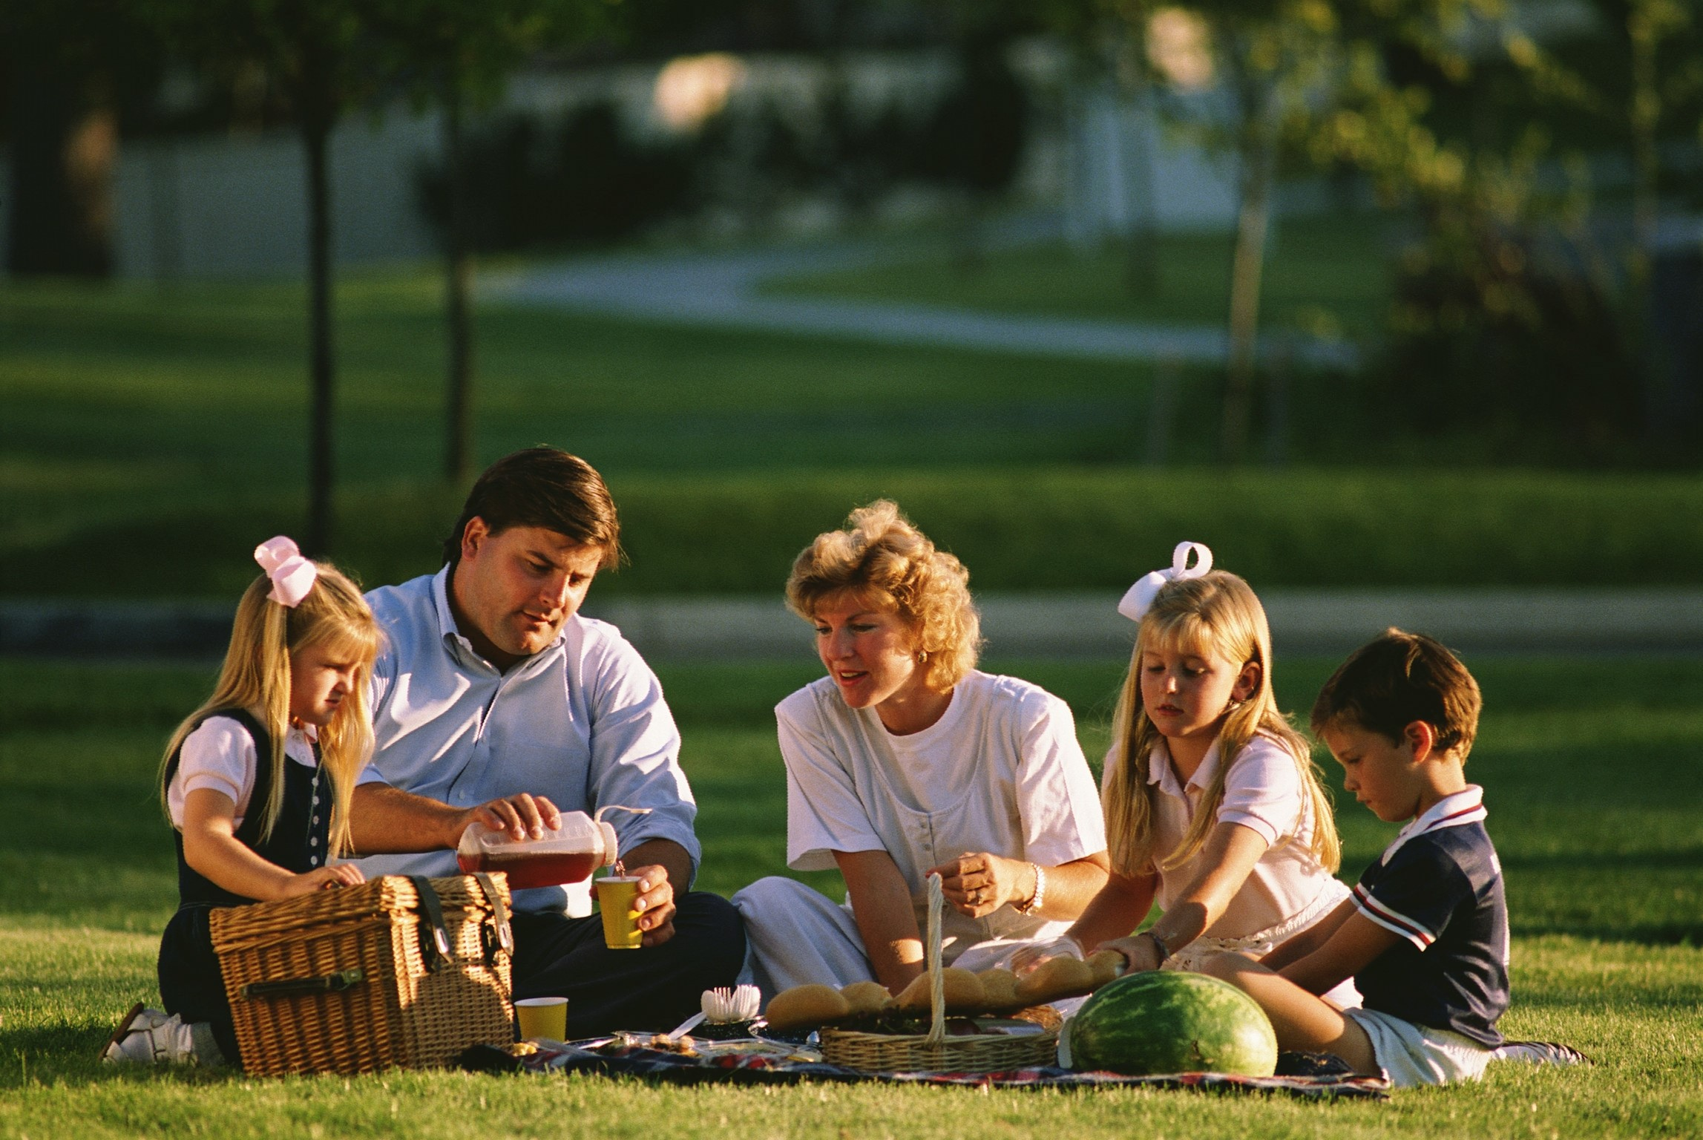

### Я. Заходи, в яких бере участь хтось один із членів сім’ї (спортивні змагання, виступи тощо)

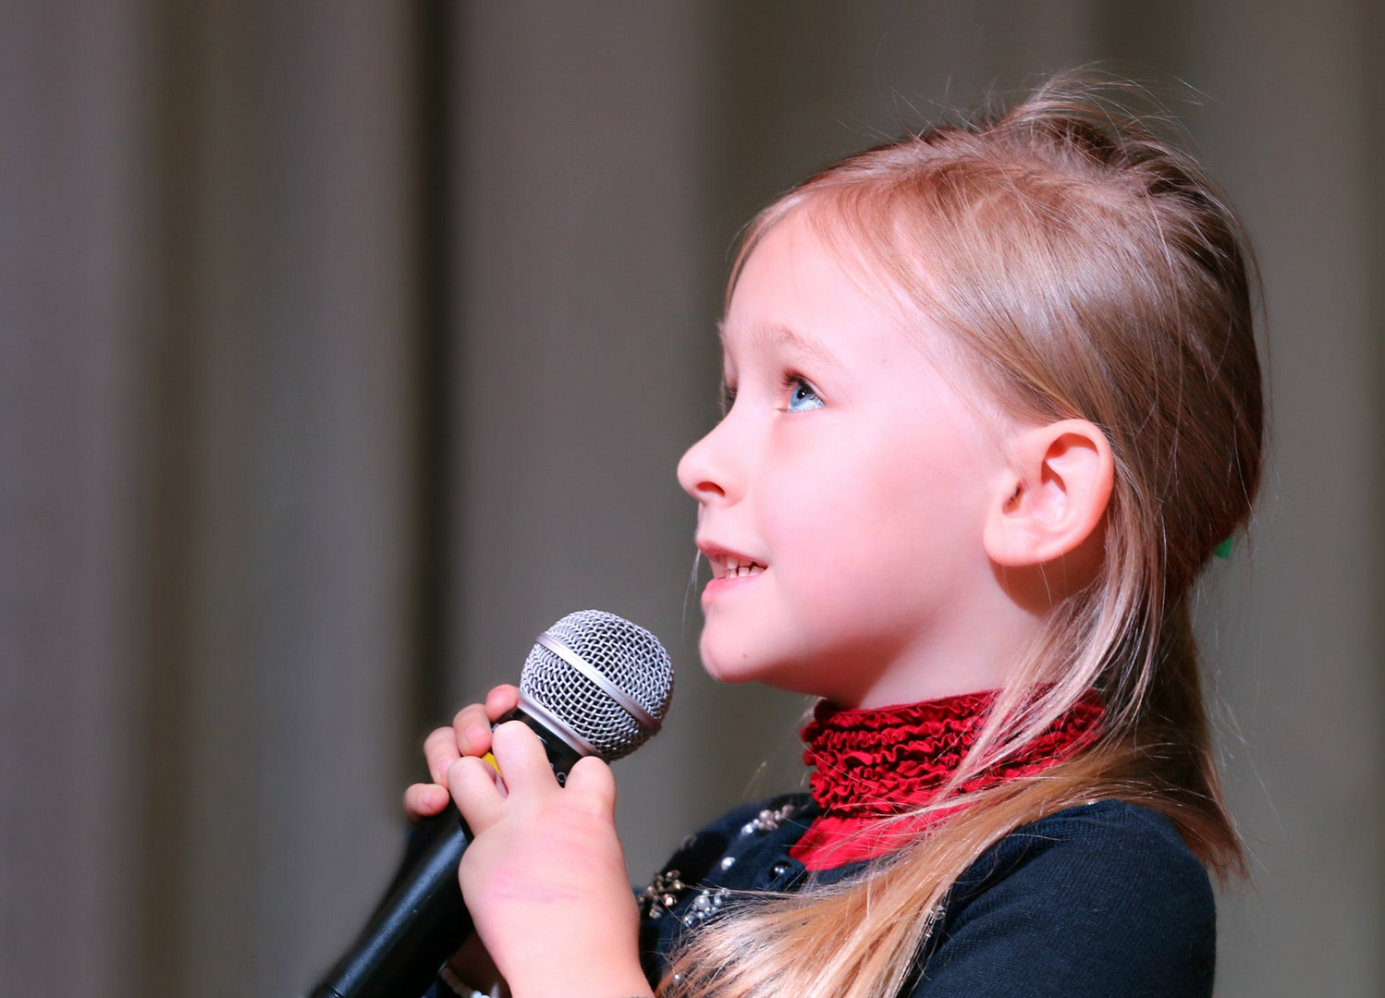

### АА. Ринки, розпродажі



### ББ. Поїздки на велосипедах

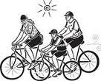

### ВВ. Пробіжки



### ГГ. Автобусне служіння та відвідування інших людей



### ДД. Головоломки

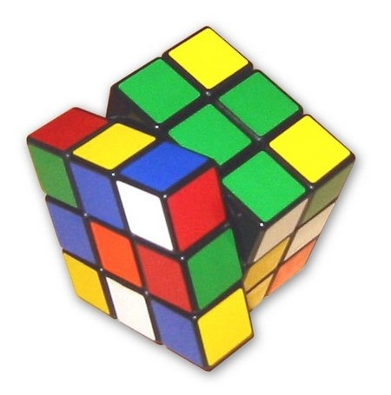

### ЕЕ. Музика вдома (спів, гра на інструментах тощо)



### ЖЖ. Читання хороших книг



### ИИ. Сімейні фільми



### КК. Придумайте корисні перекуски



### ЛЛ. Виготовлення речей на подарунки чи продаж

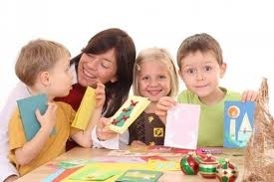

### ММ. Неділя — особливий день



### НН. Посвячення дому



### ПП. Великі святкування днів народження



### РР. Відвідування лежачих хворих



### СС. Фотоальбоми (сімейні та окремі для кожної дитини)



### ТТ. Записи сімейних спогадів



### УУ. Походи до зоопарку



### ФФ. Визнання помилок та прохання про молитву



### ХХ. Ніжні обійми та стискання

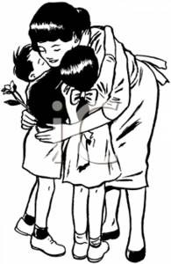

### ЦЦ. Слова схвалення



### ШШ. Побачення вдома

